Tilbud og spændende muligheder.
Tour de France 1./2. juli 2022
PÅ UDSIGTEN
Se her hvad der tilbydes – først til mølle
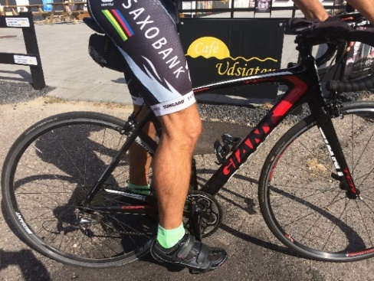
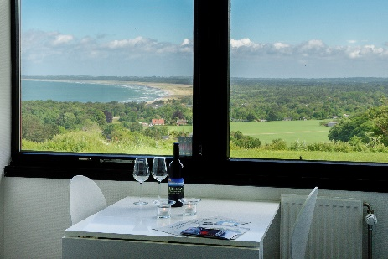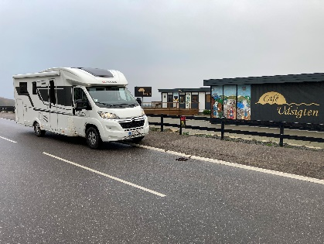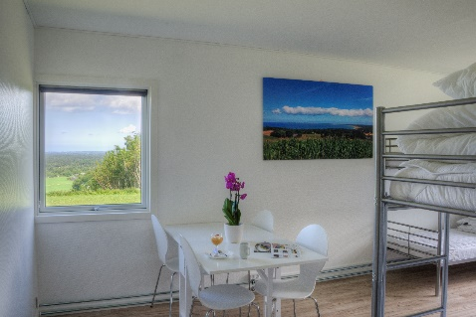
NB: ALLE OVERNATNINGS TILBUD ER INCL. SPÆNDENDE TOUR PAKKEN, FORPLEJNING.

TILBUD MED OVERNATNINGER PÅ UDSIGTEN.
- Leje af stort feriehus, op til 15 personer.
- Leje af suite lejlighed, op til 4 personer.
- Leje af værelser, hvor der kan vælges mellem 2 sengs, 4 sengs, 5 sengs, 6 sengs, samt 16 sengs sovesal.

TILBUD HOMECARS
- Lej en plads på Udsigtens store plæne, der kan vælges mellem udsigtsplads eller standard plads.
Opholdet er incl. TOUR PAKKEN.

TILBUD UDEN OVERNATNING.
- Aftenspisning fredag den 1. juli 2022, se mere herom i TOUR PAKKEN.
- Deltage i fælles morgenbord i Udsigtens store festlokale og senere frokost på løbsdagen den 2. juli 2022.

Der er mulighed for at forlænge alle opholdene på Udsigten.
TOUR PAKKEN

Fredag den 1. juli 2022
14.00 – 16.00 Ankomst – Kaffe og Kage
18.30 Middag med levende hyggemusik, hel gris grillet som porchettasteg med tilbehør, herefter kaffe
med hjemmelavet cykelrytterguf.

Lørdag den 2. juli 2022
08.00 – 10.00 Morgenbord
12.00 – 13.00 Rytterne kommer forbi Udsigten, med tidsforbehold.
Karavanen med ca. 100 biler forventes at starte ca. 2 timer forinden.
13.00 – 15.00 Frokost og udtjekning.
Tour pakken er excl. drikkevarer.

Priser:
Overnattende gæster på Udsigten incl. TOUR PAKKEN og linnedpakker fra 1.100 kr. pr. person.
Home-Car 2 personer incl. TOUR PAKKEN fra 1.700 kr.

Kontakt og bestilling.
Kontakt os på mail info@udsigten-odsherred.dk eller ring på 51 95 55 70.
Yderligere oplysninger om Udsigten kan ses på www.udsigten-odsherred.dk

Håber vi sammen skal opleve en af verdens største sportsbegivenheder lige fra ”vulkanens øje”.

Med venlig hilsen
